**了解栈区和堆区**

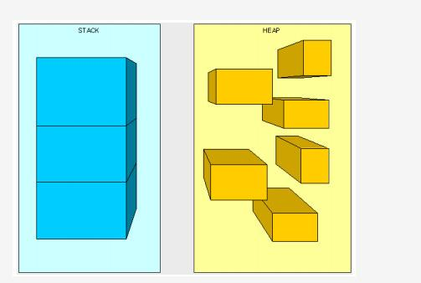

Int a=6;

String b=”aaa”;

1. 栈中主要存放一些基本类型的变量。（**int**, **short**, **long**, **byte**, **float**, **double**, **boolean**, **char**）和引用类型数据的内存地址；
2. 堆中主要存放引用类型的数据；

3、栈的存取速度比堆要快；

4、栈数据可以共享；

5、栈的数据大小确定的，堆中数据大小可变。